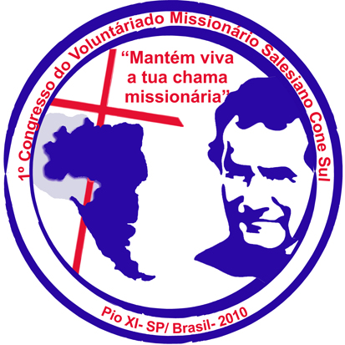
PROJETO:

INTERCÂMBIO DO VOLUNTARIADO MISSIONÁRIO JUVENIL SALESIANO DO CONE SUL

INTRODUÇÃO

Queremos responder aos sinais dos tempos, como se exprime a Programação do Reitor-mor e seu Conselho do 2008-2014: “Favorecer o desenvolvimento do voluntariado com clara identidade salesiana, dando atenção especial à formação” (seção PJ 4.2); também, “Acompanhar o desenvolvimento do Voluntariado Missionário - para favorecer o surgimento de grupos missionários, fazer circular experiências de voluntariado juvenil e ajudar a promoção vocacional” (seção Missões 2.1.3). Os delegados do último CG26 testemunharam um forte desejo e empenho para incrementar as experiências de voluntariado missionário em nossas Inspetorias. Podemos encontrar o tema sublinhado também pelas entidades internacionais como a ONU (Jornada Mundial do Voluntariado 2001) e a União Européia para o Ano do Voluntariado 2011. (Carta do Reitor-Mor, 4 de abril de 2010).
Também se realizou o I Congresso do Voluntariado Missionário 2010 com a participação do Conselheiro P. Václav Klement para as missões e do Regional da América Latina Cone Sul P. Natale Vitali.

- OBJETIVO GERAL

Incentivar o protagonismo juvenil, através do intercâmbio e envio missionário na AL - Cone Sul e outras regiões.

2. OBJETIVOS ESPECÍFICOS

2.1 Difundir a cultura missionária na PJS

Estratégias:
2.1.1 Conhecendo o manual “O voluntariado na missão salesiana” (2008)
2.1.2 Realizando um congresso de voluntariado missionário nas inspetorias, a cada três anos na região Cone Sul e a cada seis anos nas duas regiões da América.
2.1.3 Promovendo o encontro dos responsáveis inspetoriais pelo voluntariado missionário a cada ano (aproveitar o encontro já existente da PJS).
2.1.4 Formando e acompanhando nas inspetorias os grupos missionários, a saber, infância, adolescência e juventude missionária.
2.1.5 Divulgando a revista Cagliero 11 e outras.
2.1.6 Promovendo o DOMISAL em todas as obras locais.

2.2 Fortalecer a formação dos voluntários

Estratégias:
2.2.1 Formulando um projeto de formação e acompanhamento nas diversas inspetorias.
2.2.2 Criando equipes inspetoriais para acompanhar antes, durante e depois os voluntários e animadores, convocando também os jovens que já fizeram experiência de voluntariado missionário.
2.2.3 Garantindo a presença do encarregado do voluntariado juvenil salesiano na equipe de pastoral juvenil inspetorial.

2.3 Intercâmbio dos voluntários entre as inspetorias

Estratégias:
2.3.1 Cada inspetoria defina locais específicos para a experiência de voluntariado missionário.
2.3.2 Gerando o processo de intercâmbio entre as experiências de voluntariado entre as inspetorias.
2.3.3 Criando uma rede para partilha de experiências, subsídios e difusão da cultura missionária.
2.3.4 Gerando um fundo de solidariedade para o voluntariado, no qual participem inspetorias, comunidades locais, voluntários e procuras.

3. ATIVIDADES

No encontro anual dos delegados de PJS e responsáveis pelo voluntariado missionário juvenil faça-se a avaliação deste projeto.

4. DURAÇÃO

O projeto tem duração trienal, porém submetido anualmente a uma avaliação.

São Paulo, 02 de maio de 2010.

